BOS项目 第1天

项目12天安排：
1-2天：项目概述、搭建开发环境、主页设计、持久层和表现层设计
3-6天：项目业务开发（取派员、区域、分区、定区、业务受理）---整个项目分为基础设置、取派、中转、路由、报表
7-8天：权限控制、权限管理----apache shiro
9-11天：工作流开发----activiti
12天：总结

今天内容安排：
1、项目概述（背景、常见软件类型、软件开发流程（瀑布模型））
2、搭建开发（数据库、web项目、SVN管理项目）
3、主页设计（jQuery easyUI）
4、ＵＭＬ工具使用PowerDesigner

项目概述

项目背景介绍
BOS----Bussiness Operating System业务操作系统
甲方：宅急送物流公司，软件的使用方（也就是开发的客户）
乙方：用友软件，软件的开发方

本项目属于宅急送公司二期改造项目（自己以前是有系统的，需要进一步改造）
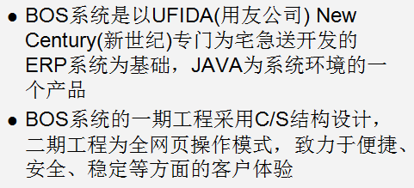
项目的团队人数20多个人，项目开发周期1年多（13个月），编码阶段4个月。

常见的软件类型
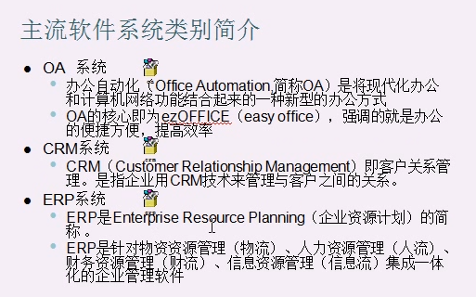
OA:办公自动化系统
CRM:客户关系管理系统
ERP:企业资源计划平台
CMS:content Mangement System

软件开发流程（瀑布模型）
0、可行性分析
1、需求调研分析----需求规格说明书
2、设计阶段（概要设计、详细设计）----数据库设计、原型设计
3、编码阶段（单元测试）
4、测试阶段（系统测试、白盒测试、黑盒测试、灰盒测试）
5、上线和运维

瀑布模型比较适合规模比较小，开发周期比较短的小型项目。

敏捷开发：一个方法论，也是处理问题的一种方式。敏捷开发以用户的需求进化为核心，采用迭代、循序渐进的方法进行软件开发。在敏捷开发中，软件项目在构建初期被切分成多个子项目，各个子项目的成果都经过测试，具备可视、可集成和可运行使用的特征。换言之，就是把一个大项目分为多个相互联系，但也可独立运行的小项目，并分别完成，在此过程中软件一直处于可使用状态。

开发环境
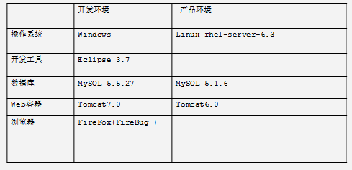

技术选型
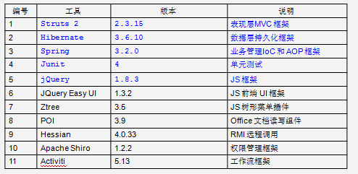
Hessian相比于webService的执行效率更加高一些，底层传输数据采用的是二进制。而webService则是以xml形式的文件进行传输的

搭建开发环境

数据库环境
第一步：创建一个数据库
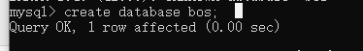
第二步：创建一个数据库用户
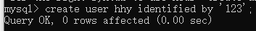
第三步：为创建的用户授权
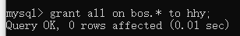
第四步：使用新创建的数据库用户登录MySQL系统
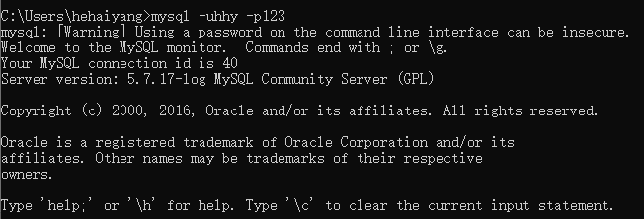

web项目环境
第一步：创建一个动态web项目
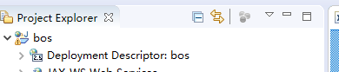
第二步：导入jar包（SSH、spring依赖、日志、数据库驱动）一共大约37个jar包
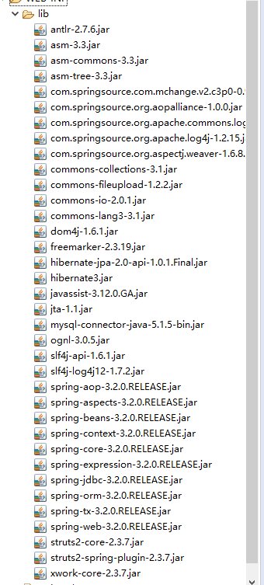

第三步：配置web.xml（struts2的过滤器、spring监听器、解决Hibernate延迟加载问题的过滤器（session.load()）、解决中文乱码的过滤器）
<?xml version="1.0" encoding="UTF-8"?>
<web-app xmlns:xsi="http://www.w3.org/2001/XMLSchema-instance"
xmlns="http://java.sun.com/xml/ns/javaee"
xsi:schemaLocation="http://java.sun.com/xml/ns/javaee http://java.sun.com/xml/ns/javaee/web-app_2_5.xsd"
id="WebApp_ID" version="2.5">
<display-name>bos</display-name>

<!-- 解决中文乱码的问题 -->
<filter>
<filter-name>characterEncodingFilter</filter-name>
<filter-class>org.springframework.web.filter.CharacterEncodingFilter</filter-class>
<init-param>
<param-name>encoding</param-name>
<param-value>UTF-8</param-value>
</init-param>
</filter>
<filter-mapping>
<filter-name>characterEncodingFilter</filter-name>
<url-pattern>/*</url-pattern>
</filter-mapping>

<!-- 解决Hibernate延迟加载的问题 -->
<filter>
<filter-name>openSession</filter-name>
<filter-class>org.springframework.orm.hibernate3.support.OpenSessionInViewFilter</filter-class>
</filter>
<filter-mapping>
<filter-name>openSession</filter-name>
<url-pattern>/*</url-pattern>
</filter-mapping>

<!-- 指定Spring配置文件的参数 -->
<context-param>
<param-name>contextConfigLocation</param-name>
<param-value>classpath:applicationContext.xml</param-value>
</context-param>

<!-- 配置Spring监听器 -->
<listener>
<listener-class>org.springframework.web.context.ContextLoaderListener</listener-class>
</listener>
<filter>
<filter-name>struts2</filter-name>
<filter-class>org.apache.struts2.dispatcher.ng.filter.StrutsPrepareAndExecuteFilter</filter-class>
</filter>

<filter-mapping>
<filter-name>struts2</filter-name>
<url-pattern>/*</url-pattern>
</filter-mapping>

<welcome-file-list>
<welcome-file>index.html</welcome-file>
<welcome-file>index.htm</welcome-file>
<welcome-file>index.jsp</welcome-file>
<welcome-file>default.html</welcome-file>
<welcome-file>default.htm</welcome-file>
<welcome-file>default.jsp</welcome-file>
</welcome-file-list>
</web-app>

第四步：创建项目目录结构
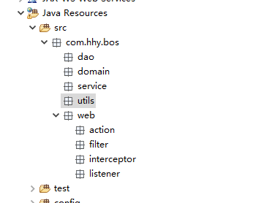
第五步：在config目录中提供struts2的配置文件
<?xml version="1.0" encoding="UTF-8"?>
<!DOCTYPE struts PUBLIC
"-//Apache Software Foundation//DTD Struts Configuration 2.3//EN"
"http://struts.apache.org/dtds/struts-2.3.dtd">
<struts>
<constant name="struts.devMode" value="true" />
<constant name="struts.objectFactory" value="spring"/>
<package name="basicstruts2" extends="struts-default">
<!-- 需要进行权限控制的页面访问 -->
<action name="page_*_*">
<result name="success" type="dispatcher">/WEB-INF/pages/{1}/{2}.jsp</result>
</action>
</package>
</struts>
第六步：在config目录下提供spring的配置文件applicationContext.xml
<?xml version="1.0" encoding="UTF-8"?>
<beans xmlns="http://www.springframework.org/schema/beans"
xmlns:xsi="http://www.w3.org/2001/XMLSchema-instance"
xmlns:context="http://www.springframework.org/schema/context"
xmlns:aop="http://www.springframework.org/schema/aop"
xmlns:tx="http://www.springframework.org/schema/tx"
xsi:schemaLocation="http://www.springframework.org/schema/beans
http://www.springframework.org/schema/beans/spring-beans.xsd
http://www.springframework.org/schema/context
http://www.springframework.org/schema/context/spring-context.xsd
http://www.springframework.org/schema/aop
http://www.springframework.org/schema/aop/spring-aop.xsd
http://www.springframework.org/schema/tx
http://www.springframework.org/schema/tx/spring-tx.xsd">

<!-- 加载jdbc属性文件 (配置数据库连接的信息)-->
<context:property-placeholder location="classpath:jdbc.properties"/>

<!-- 数据源 -->
<bean id="dataSource" class="com.mchange.v2.c3p0.ComboPooledDataSource">
<property name="driverClass" value="${driverClass}"/>
<property name="jdbcUrl" value="${jdbcUrl}"/>
<property name="user" value="${user}"/>
<property name="password" value="${password}"/>
</bean>
<!-- spring框架用于整合Hibernate的工厂bean -->
<bean id="sessionFactory" class="org.springframework.orm.hibernate3.LocalSessionFactoryBean">
<property name="dataSource" ref="dataSource"/>
<!-- 注入Hibernate相关的属性 -->
<property name="hibernateProperties">
<props>
<prop key="hibernate.dialect">org.hibernate.dialect.MySQL5Dialect</prop>
<prop key="hibernate.show_sql">true</prop>
<prop key="hibernate.format_sql">true</prop>
<prop key="hibernate.hbm2ddl.auto">update</prop>
</props>
</property>
<!-- 注入Hibernate的映射文件 -->
<property name="mappingDirectoryLocations">
<!-- 数组按照list进行注入 -->
<list>
<value>classpath:com/hhy/bos/domain</value>
</list>
</property>
</bean>

<!-- 事务管理器 -->
<bean id="transactionManager" class="org.springframework.orm.hibernate3.HibernateTransactionManager">
<property name="sessionFactory" ref="sessionFactory"/>
</bean>

<!-- 组件扫描 -->
<context:component-scan base-package="com.hhy.bos"/>
<!-- 引入注解解析器 （框架已经写好）-->
<context:annotation-config/>
<!-- 事务注解 -->
<tx:annotation-driven/>
</beans>

第七步：提供项目所需的资源文件
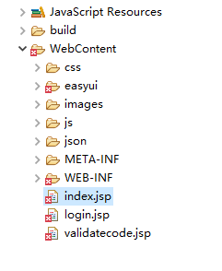
注意，web.xml中配置服务器内部转发需要经过struts2过滤器处理
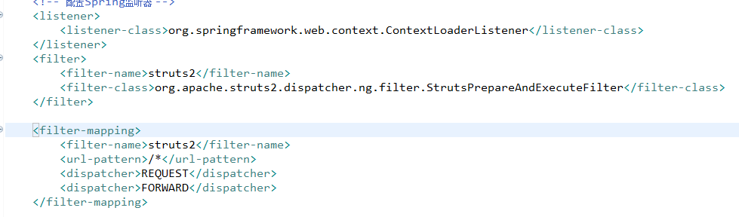

使用svn管理项目代码
第一步：创建一个SVN仓库
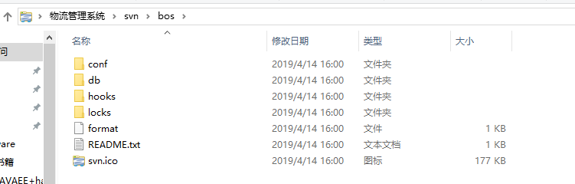
第二步：修改SVN的配置文件
svnserve.conf:
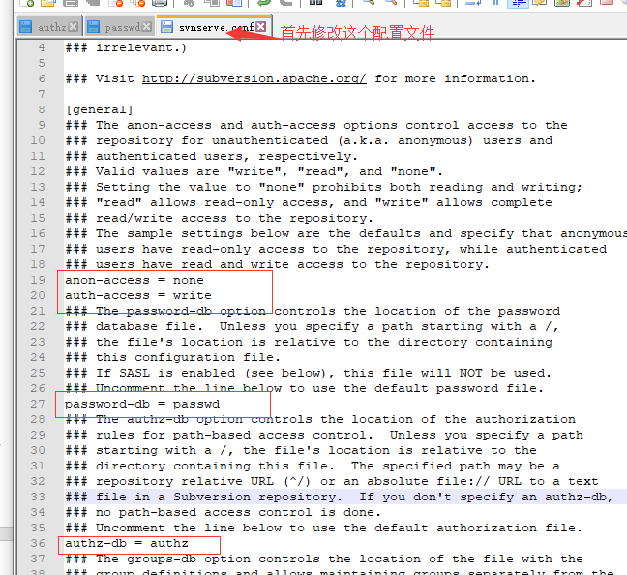
passwd:
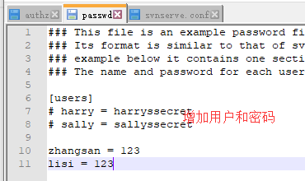
authz:
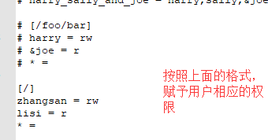
第三步：启动SVN服务,使用批处理文件

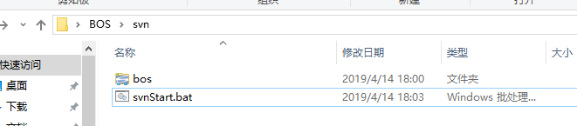
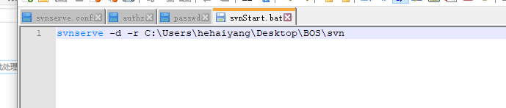

第四步：将搭建的web项目共享到SVN仓库
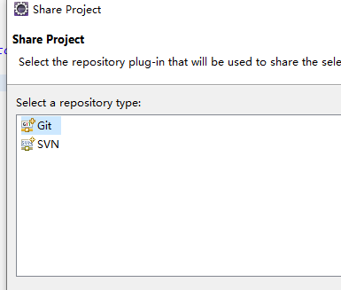

可以创建新的资源文件库，也可以使用已有的资源库。
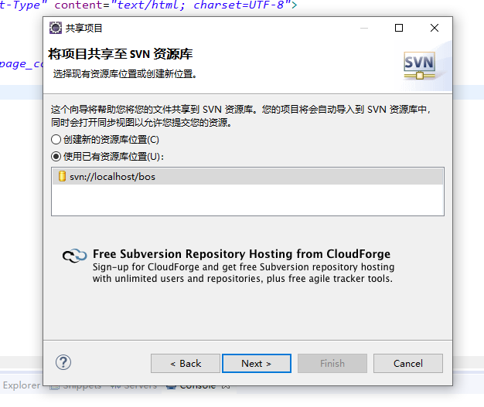
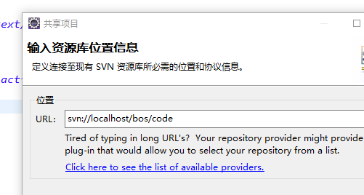
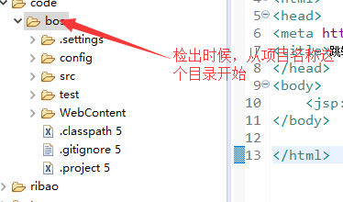

主页设计---jQuery EasyUI插件
jQuery EasyUI目录结构：

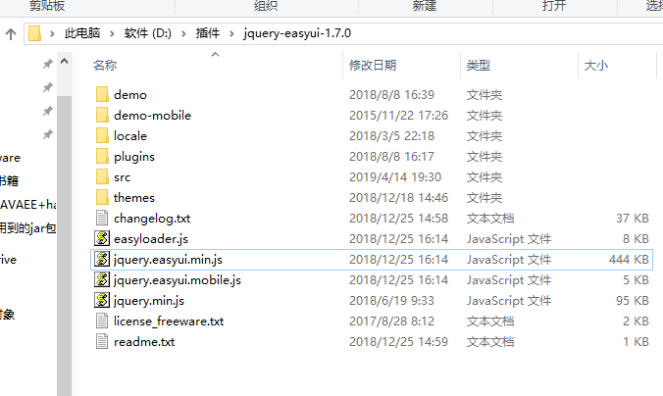

- 在jsp页面中引入easyUI相关的资源文件
<link rel="stylesheet" type="text/css" href="${pageContext.request.contextPath }/js/easyui/themes/default/easyui.css">
<link rel="stylesheet" type="text/css" href="${pageContext.request.contextPath }/js/easyui/themes/icon.css">
<script type="text/javascript" src="${pageContext.request.contextPath }/js/jquery-1.8.3.js"></script>
<script type="text/javascript" src="${pageContext.request.contextPath }/js/easyui/jquery.easyui.min.js"></script>

layout页面布局
这个布局容器,有五个区域:北、南、东、西和中心。 他中心地区面板是必需的,但是边缘地区面板是可选的。每一个边缘地区面板可以缩放的拖动其边境, 他们也可以通过点击其收缩触发.布局可以嵌套,从而用户可以建立复杂的布局,他想要的。
<body class="easyui-layout">
<!-- 使用div指定区域 -->
<div title="XX管理系统" data-options="region:'north'" style="height: 100px">北部区域</div>
<div title="系统菜单" data-options="region:'west'" style="width: 200px">西部区域</div>
<div data-options="region:'center'">中心区域</div>
<div data-options="region:'east'" style="width: 100px">东部区域</div>
<div data-options="region:'south'" style="height: 50px">南部区域</div>
</body>
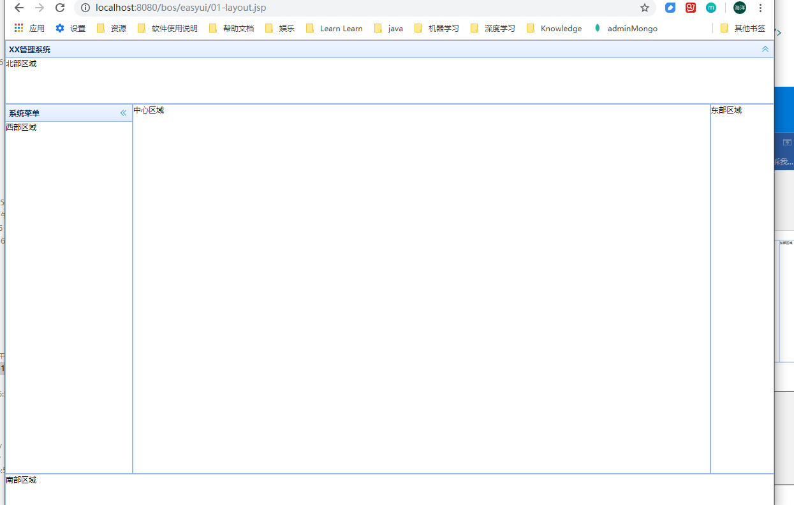

accordion折叠面板
<div title="系统菜单" data-options="region:'west'" style="width: 200px">
<!-- 折叠面板效果 -->
<div class="easyui-accordion" data-options="fit:true">
<!-- 每个子div是其中的一个面板 -->
<div title="面板一">棉衣一</div>
<div title="面板二">test2</div>
<div title="面板三">test3</div>
</div>
</div>
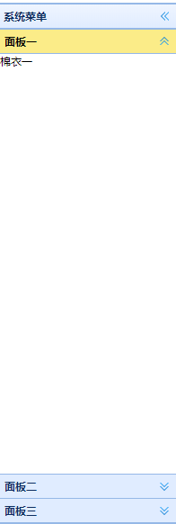

tabs选项卡面板
<div data-options="region:'center'">
<!-- 选项卡面板效果 -->
<div id="tt" class="easyui-tabs" data-options="fit:true">
<!-- 每个子div是其中的一个面板 -->
<div data-options="closable:true,iconCls:'icon-help'" title="面板一">棉衣一</div>
<div title="面板二">test2</div>
<div title="面板三">test3</div>
</div>
</div>

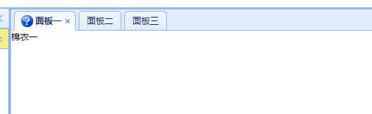

动态添加选项卡
<!-- 每个子div是其中的一个面板 -->
<div title="面板一">
<!-- 添加一个点击事件 动态添加选项卡 -->
<a class="easyui-linkbutton" onclick="doAdd();">百度</a>
<script type="text/javascript">
function doAdd(){
//动态向页面添加一个选项卡面板，使用json来描述
$("#tt").tabs("add",{
title:'这个可是动态的',
content:'<iframe frameborder="0" width="100%" height="100%" src="page_base_staff.action"></iframe>',
closable:true,
iconCls:'icon-search'
});
}
</script>
</div>

ztree树形插件---jQuery插件
目录结构:
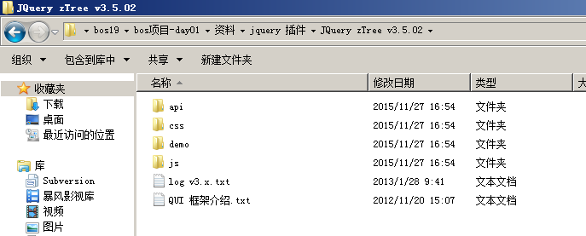
- 在jsp页面中引入ztree相关的资源文件
<link rel="stylesheet" type="text/css"
href="${pageContext.request.contextPath }/js/easyui/themes/default/easyui.css">
<link rel="stylesheet" type="text/css"
href="${pageContext.request.contextPath }/js/easyui/themes/icon.css">
<script type="text/javascript"
src="${pageContext.request.contextPath }/js/jquery-1.8.3.js"></script>
<script type="text/javascript"
src="${pageContext.request.contextPath }/js/easyui/jquery.easyui.min.js"></script>
<link rel="stylesheet"
href="${pageContext.request.contextPath }/js/ztree/zTreeStyle.css"
type="text/css">
<script type="text/javascript"
src="${pageContext.request.contextPath }/js/ztree/jquery.ztree.all-3.5.js"></script>
</head>

使用标准json数据构造ztree
<div title="面板二">
<!-- 展示树形菜单 ：使用标准json数据构造 不建议使用这种方式，因为描述数据使用的嵌套的方式-->
<ul id="ztree1" class="ztree"></ul>
<script type="text/javascript">
$(function() {
//当页面加载完成后，动态创建ztree菜单
var setting = {};//设置ztree相关的属性 ,使用默认值
//构造json数据，在数组当中进行添加
var zNodes = [ {
name : '系统管理'
},//每个json对象对应一个节点数据
{
name : '用户管理',
children : [ {
name : '用户添加'
}, {
name : '用户修改'
} ]
},//每个json对象对应一个节点数据
{
name : '权限管理'
} //每个json对象对应一个节点数据
];
//创建ztree：第一个参数是id,第二个参数是zTree相关属性，第三个参数是zTree节点
$.fn.zTree.init($("#ztree1"), setting, zNodes);
});
</script>
</div>

使用简单json数据构造ztree（建议）
<div title="面板三">
<!-- 展示树形菜单 ：使用简单json数据构造-->
<ul id="ztree2" class="ztree"></ul>
<script type="text/javascript">
$(function() {
//当页面加载完成后，动态创建ztree菜单
var setting2 = {
data : {
simpleData : {
enable : true
//启用简单json数据描述节点数据
}
}
};//设置ztree相关的属性
//构造json数据
var zNodes2 = [ {
id : '1',
pId : '0',
name : '系统管理'
},//每个json对象对应一个节点数据
{
id : '2',
pId : '0',
name : '用户管理'
},//每个json对象对应一个节点数据
{
id : '21',
pId : '2',
name : '用户添加'
},//每个json对象对应一个节点数据
{
id : '22',
pId : '2',
name : '用户修改'
},//每个json对象对应一个节点数据
{
id : '3',
pId : '0',
name : '权限管理'
} //每个json对象对应一个节点数据
];
//创建ztree
$.fn.zTree.init($("#ztree2"), setting2, zNodes2);
});
</script>
</div>
效果（这两种jason对象的构建方式显示效果都是一致的）：
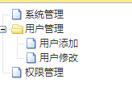

发送ajax请求获取菜单数据构造ztree （菜单数据动态变化）
<div title="面板四">
<ul id="ztree3" class="ztree"></ul>
<script type="text/javascript">
$(function() {
var setting3 = {
data : {
simpleData : {
enable : true
//启用简单json数据描述节点数据
}
},
}
//发送ajax请求获取json数据构造ztree
var url = "${pageContext.request.contextPath}/json/menu.json";
$.post(url, {}, function(data) {
//创建ztree
$.fn.zTree.init($("#ztree3"), setting3, data);
//alert(data.length);
}, 'json');
});
</script>
</div>
效果：
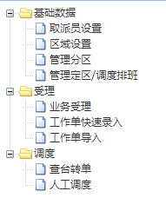

为ztree节点绑定事件
<div title="面板四">
<ul id="ztree3" class="ztree"></ul>
<script type="text/javascript">
$(function() {
var setting3 = {
data : {
simpleData : {
enable : true
//启用简单json数据描述节点数据
}
},
//回调函数
callback : {//绑定事件
onClick : function(a, b, treeNode) {
var page = treeNode.page;
if (page != undefined) {//需要打开选项卡
//判断当前选项卡是否已经打开
var e = $("#tt").tabs("exists",
treeNode.name);
if (e) {
//已经打开
$("#tt").tabs("select",
treeNode.name);
} else {
$("#tt")
.tabs(
"add",
{
title : treeNode.name,
content : '<iframe frameborder="0" width="100%" height="100%" src="'
+ page
+ '"></iframe>',
closable : true,
iconCls : 'icon-edit'
});
}
}
}
}
};//设置ztree相关的属性
//发送ajax请求获取json数据构造ztree
var url = "${pageContext.request.contextPath}/json/menu.json";
$.post(url, {}, function(data) {
//创建ztree
$.fn.zTree.init($("#ztree3"), setting3, data);
//alert(data.length);
}, 'json');
});
</script>
</div>

